第九章 压强和浮力

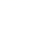
课时9.3 气体的压强
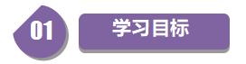
2025年课程标准 | 物理素养
1、明确大气压强的定义，掌握测量大气压的方法。  2、能够列举证明大气压存在的试验现象。  3、理解流体压强与流速的关系。  4、能用运用流体压强与流速的关系解释生活中的现象。 | 物理观念：知道大气对浸在其中的物体都能产生压强的作用‌‌。  科学思维：知道流体在流动时，流速越大的位置压强越小和飞机能升力的产生是利用流体压强与流速关系的原理‌。‌‌。  科学探究：通过实验和生活中的例子，学生应能够观察并分析大气压强的存在与变化‌。  科学态度与责任：全面理解和掌握流体压强与流速的关系，培养自己的实验观察能力和知识应用能力‌。

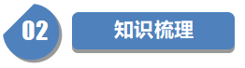

知识点一、大气压强的存在
1．大气压强：大气对浸在它里面的物体的压强叫做大气压强，简称大气压；大气压用p0表示。
（1）产生原因：因为空气受重力作用并且具有流动性。
（2）马德堡半球实验证明了：①大气压的存在。②大气压很大。
2、大气压的存在现象
（1）覆杯实验：当在一个杯子中装满水，并用一张纸覆盖杯口后倒置，水不会流出，这是因为大气压力大于水的重力，使得纸紧紧贴在杯口上，证明了大气压的存在。‌
（2）鸡蛋进入瓶子：将一个去掉壳的煮熟鸡蛋放入一个广口瓶中，然后用酒精灯对瓶子外部进行加热，待瓶子内部空气受热膨胀后迅速冷却，使得瓶内气压降低，大气压力将鸡蛋压入瓶中。
（3）吸盘实验：将吸盘紧密贴合在平滑的表面上，然后尝试将其拉起，会发现需要较大的力，这是因为大气压力紧紧地将吸盘压在表面上，证明了大气压力的作用。
（4）吸饮料和吸盘式挂钩：当我们用吸管吸饮料时，或者使用吸盘式挂钩挂物品时，都是利用了大气压力的原理。吸管内部的气压降低，使得饮料在大气压力的作用下进入口中；吸盘式挂钩则是利用大气压力将吸盘紧紧压在表面上。‌
（5）气压计：通过测量大气压力来显示大气压力的大小，是研究和应用大气压力的重要工具之一。气压计的原理基于大气压力的变化可以反映高度、天气等因素的变化。‌
特别提醒
马德堡半球实验的历史背景涉及到了证明大气压的存在和力量。‌这个实验由德国物理学家、‌政治家奥托•冯•格里克‌于1654年进行，‌目的是证明大气压的存在和力量。‌格里克当时担任马德堡市市长，‌他使用两个铜制半球对接在一起，‌并用经过松节油浸过的皮环密封。‌通过抽真空后，‌他使用了16匹马组成的马队才将两个半球成功拉开，‌这一实验成功证明了大气压强的存在和巨大力量。‌这个实验不仅在科学界引起了轰动，‌而且成为了证明大气压力存在的重要实验之一‌。
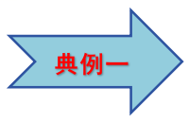历史上著名的 实验，最先证明了大气压强的存在；大量实验说明，大气压强与空气的疏密有关，离地面越高的地方，大气压强 （选填“越小”或“越大”）。

知识点二、大气压的测量
1．托里拆利实验
（1）精确测量出标准大气压数值的实验：托里拆利实验。
（2）实验过程：在长约1m，一端封闭的玻璃管里灌满水银，将管口堵住，然后倒插在水银槽中放开堵管口的手指后，管内水银面下降一些就不再下降，这时管内外水银面的高度差约为760mm。
（3）结论：大气压p0=760mmHg=76cmHg=1.01×105Pa(其值随着外界大气压的变化而变化)。
特别提醒
（1）托里拆利实验使用水银的原因：水银的密度非常大，这种高密度特性使得在相同的压力下，水银柱的高度较低，从而可以在较短的玻璃管中准确测量大气压强。
（2）托里拆利实验试管的倾斜的影响：玻璃管的倾斜不会影响管内水银柱的高度，‌但会改变水银柱的长度。‌因为液体压强与深度成正比，所谓深度，指从液面到液体内某位置的竖直距离。管外大气压一定，水银柱产生的压强一定，所以玻璃管内外液面竖直距离不变。
（3）托里拆利实验试管粗细的影响：玻璃管的粗细不会影响实验结果。这是因为实验的原理是基于管内水银柱产生的压强等于外界大气压强，而这个压强仅与管内水银柱的竖直高度有关，与玻璃管的粗细、是否倾斜、插入水银槽的深度等因素无关。
（4）托里拆利实验混入空气的影响：实验中混入空气时，‌水银柱的高度会减小，即测量结果偏小。‌如果玻璃管中混入了少量的空气，‌这些空气会对管内水银柱产生一个向下的压强，‌从而导致管内水银柱的高度减小，这是因为空气的压强与水银柱的压强相加等于外界大气压。
（5）大气压的计算：‌通过测量水银柱的高度，‌可以计算出大气压的值。‌这是因为大气压的大小等于水银柱产生的压强，‌即p0=ρgh，其中p0是大气压强，‌ρ是水银的密度，‌h是水银柱的高度。‌这个公式可以用来计算标准大气压的值，‌一标准大气压等于1.01×105Pa或者是760毫米汞柱。
（6）托里拆利实验玻璃管封闭端开口的问题：当管顶开一个小孔时，管内的水银与外界的大气相通，此时外界大气压对管内水银也有个向下的压强，所以管内的水银不仅不会从小孔喷出，反而会立即下降．此时托里拆利管和水银槽实际上是构成了一个连通器，最终液面会相平。
2．估测大气压值实验
（1）实验目的：估算大气压强的数值。
（2）实验原理：。
（3）二力平衡:活塞受到弹簧测力计拉力与大气压力处于平衡状态，这两个力是一对平衡力。
（4）实验器材：注射器；弹簧测力计；细线；橡皮帽；刻度尺。
（5）实验图像
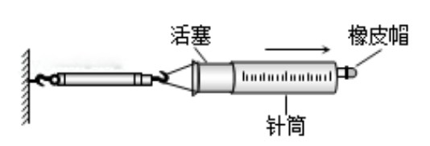
（6）实验步骤
步骤①把注射器的活塞推至注射器针筒的底端，然后用橡皮帽封住注射器小孔。
步骤②用细线拴住注射器活塞颈部，使线的一端与弹簧测力计的挂钩相连，然后水平向右慢慢拉动针筒，当活塞刚开始滑动时，记下弹簧测力计的示数为F。
步骤③读出注射器针筒上有刻度部分的容积V。
步骤④用刻度尺测出注射器针筒上有刻度部分的长度L。
（7）实验计算方法
①注射器近似圆柱体，由体积公式可以算出活塞的横截面积。
②根据公式求出大气压强。
特别提醒
（1）利用注射器测量大气压时，用到的原理是p=F/S，利用二力平衡知识测出大气压力，利用几何知识得出活塞的受力面积S，便可求出大气压的值。对测量结果的评估主要看是否对几个测量值造成了影响，造成了怎样的影响，最后确定是偏大或偏小。
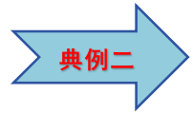小明想利用所学的物理知识测量30层楼房的高度．已知地面的大气压强为p₀，且在竖直方向每升高h₀大气压强减小Δp。他利用容积V的注射器、弹簧测力计、细绳、刻度尺等，在楼顶进行了如下实验：
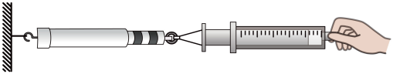
（1）小明采用如图的装置来估测大气压强，把注射器的活塞推至注射器筒的底端，然后用橡皮帽封住注射器的小孔：用细绳拴住注射器活塞的颈部，绳的另一端与测力计的挂钩相连，沿 方向慢慢拉动注射器筒，当注射器中的活塞开始滑动时，记录弹簧测力计的示数F；用刻度尺测出注射器 的长度l，则测得楼顶的大气压强p= （用F、l、V表示）；
（2）30层楼房的高度h= （用所测量的物理量及已知量表示）；
（3）实验时若筒内空气没有排尽，则测得30层楼房高度 （选填“偏大”或“偏小）。

知识点三、大气压的综合应用
1.空气内部向各个方向都有压强，且空气中某点向各个方向的大气压强都相等。
2.大气压变化规律：在海拔3000米以内，每上升10米，大气压大约降低100 Pa，大气压随高度增加而减小；且大气压的值与地点、天气、季节的变化有关。一般来说，晴天大气压比阴天高，冬天比夏天高。
3.沸点与压强：一切液体的沸点，都是随气压减小而降低（如在海拔高的山上煮饭，煮不熟），随气压增大而升高（如用高压锅煮饭快）。
4.体积与压强：质量一定的气体，温度不变时，气体的体积越小压强越大；气体体积越大压强越小。
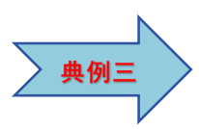如图所示，小明制作了一个简易的气压计，当用一根吸管对着玻璃管口上方水平吹气时，玻璃管内的液面 （选填“升高”“不变”或“降低”）；当把此装置从山脚带到山顶时，发现玻璃管内液面升高，这说明大气压随高度的增加而 （选填“增大”“不变”或“减小”）。
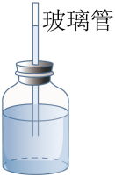

知识点四、流体压强与流速的关系
1．液体压强与流速的关系：在气体和液体中，流速越大的位置压强越小。
特别提醒
（1）流体：流动的物体，指的是液体和气体。
（2）液体压强：流体流动时的压强称作流体压强。
2．流体压强与流速的关系探究实验
（1）根据流体压强与流速的关系“流速大，压强小，流速小，压强大”的原理进行实验。
（2）气体、液体都可以流动，流动流体的压强大小跟流体的流速有关系的实验很多，例如：吹不散的气球。
（3）实验器材：细木杆（1米长左右）1根气球2个 细线2根。
（4）实验步骤
①把两个气球充满气，用细线把气球口扎紧。
②把细杆的两端放在离地面1 米高的支撑物上，使木杆保持水平。
③用细线把两气球悬挂在木杆上，使两个气球的高度一致，相距约30厘米。
④两个气球静止时，用嘴向两气球中间吹气，两气球会相互远离吗？实验现象：气流从两气球中间流过时，两气球会相互靠近。
特别提醒
（1）流体流速大的位置压强小，流速小的位置压强大。解这些题目的关键是明确哪个地方流速较其他地方快。
3.飞机的升力的产生：飞机的机翼通常都做成上面凸起、下面平直的形状。
（1）当飞机在机场跑道上滑行时，流过机翼上方的空气速度快、压强小，流过机翼下方的空气速度慢、压强大。
（2）机翼上下方所受的压力差形成向上的升力。
（3）从图上理解飞机的升力产生的原因：从空气流过机翼的流线谱可以看出：相对气流流过机翼时，分成上下两股，分别沿机翼上表面流过，而在机翼的后缘重新汇合向后流去，因机翼表面突起的影响，上表面流线密集，流管细，其气流流速快、压力小；而下表面流线较稀疏，流管粗，其气流流速慢，压力较大．因此，产生了上下压力差，这个压力差就是空气动力（R），它垂直流速方向的分力就是升力（Y）；升力维持飞机在空中飞行。
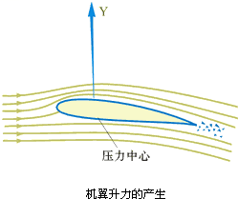
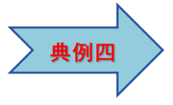如图甲所示，将一个硬质塑料瓶装满水，把乒乓球放在瓶口处按住并倒置，松开手后，乒乓球在 的作用下不会下落；如图乙所示，去掉瓶底，把乒乓球放入瓶内，若从瓶口处用力向上吹气，乒乓球 上升（填“会”“不会”），这是因为气体流速越大的位置，压强越 ．
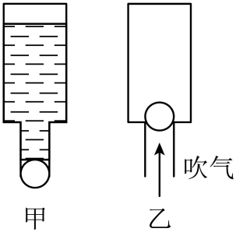
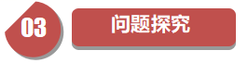
问题一：大气压强的存在
【角度1】证明大气压的存在
【典例1】历史上著名的证明大气压存在的实验是 ，最早测出大气压数值的实验叫做是 ，如果实验中玻璃管上方有少量的空气，会导致实验结果 。（选填：偏大，偏小或不变）
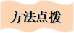
1、解题时需要理解大气压的基本概念、‌分析物体在空气中所受到的压力和力的作用，‌以及了解大气压强产生的原因，‌从而解释和理解大气压存在的现象。
【变式1-1】（1）国际上建立了一套统一的计量单位体系，叫国际单位制，在国际单位制中帕斯卡是 （填写物理量名称）的单位，力的国际制单位是 ；
（2）最早向人们证明大气压存在的著名实验是 实验，意大利物理学家 最先准确测出了大气压强值，一个标准大气压支撑起水银柱的高度是 米。
【变式1-2】装满水的饮料瓶瓶口覆盖硬纸片，倒置后水不流出，实验证明 的存在。
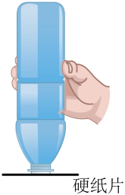
问题二：大气压的测量
【角度1】托里拆利实验
【典例1】如图所示，是托里拆利实验的规范操作过程，关于托里拆利实验；
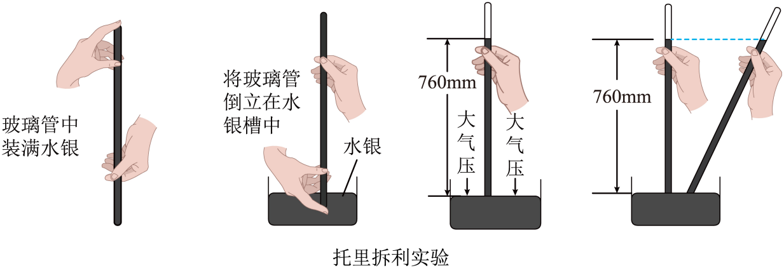
（1）实验中玻璃管内水银面的上方是 ，管外水银面的上方是空气；
（2）是 支持玻璃管内的水银柱不会落下；
（3）1标准大气压能支持 cm高的水银柱。
（1）利用托里拆利实验测量大气的压强，气压等于管内外水银柱的高度差产生的压强，即大气压与此水银柱产生的压强相等。
（2）由于外界大气压不变，能支持的水银柱高不变，所以当实验时将玻璃管稍微倾斜一些，管内水银柱的液面的高度仍然不变。

【变式1-1】如图是托里拆利实验装置。请回答：
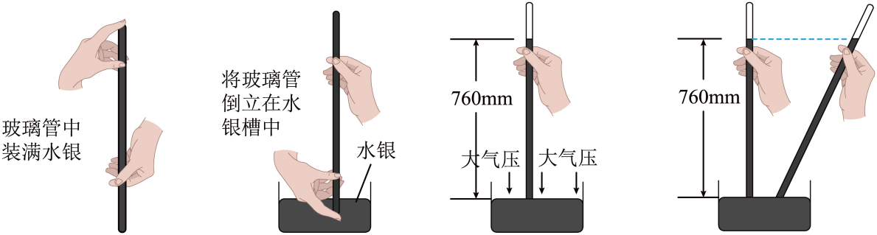
（1）取一根长约1m、一端封口的直玻璃管，装满水银是为了避免 ；
（2）将玻璃管开口端浸在水银中，移开堵住管口的手指，发现管中水银柱会缓慢下降，但降到一定程度就不再下降了，由此证明了 的存在，管内水银面上方是 ；
（3）用刻度尺量出玻璃管内外水银柱的高度差为760mm，这说明此时外界的大气压与760mm高水银柱产生的压强 （选填“相等”或“不相等”）；
（4）将玻璃管倾斜，发现管中水银柱的高度 ；改变玻璃管的粗细、形状或改变水银槽中的水银量，发现管中水银柱的高度 。（均选填“增大”、“减小”或“不变”）
【变式1-2】如图甲所示，若茶壶盖上被茶叶堵住通气孔，壶中的茶水在 的作用下不易持续倒出。茶壶的壶嘴和壶身相当于一个 。如图乙所示是自制的气压计，图丙是托里拆利实验装置，当把它们同时从山脚拿到山顶时， 图中管内的水柱液面将升高（选填“乙”或“丙”）。若乙、丙两图装置在同一地点，丙图中显示当时外界大气压强的是 Pa，此时乙图玻璃管内外水面高度差为20cm，则瓶内气压为 Pa。（，，）
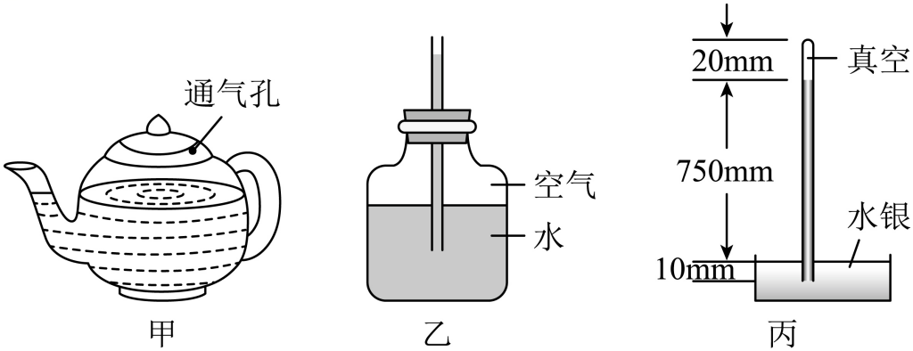
【角度2】设计实验估测大气压的值

【典例2】用注射器估测大气压的值实验中。
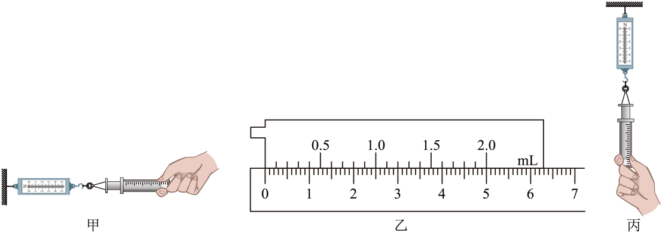
(1)实验时，首先把注射器的活塞推至注射器筒的底端，不用橡皮帽封住注射器的小孔用手沿水平方向慢慢地拉动注射器筒，当活塞开始滑动时，此时弹簧测力计示数为0.8N，则活塞与注射器筒间的摩擦力为 N；
(2)他重新将活塞推至筒的底端，这样做的目的是 ，再次用橡皮帽封住注射器的小孔。水平向右慢慢拉动注射器筒，当活塞开始滑动时，此时弹簧测力计示数为5.2N，然后利用刻度尺测出注射器刻度部分的长度如乙图所示，则本地大气压强的测量值为 Pa；
(3)实验时若筒内空气没有排尽，此因素将导致所测大气压值 （选填“偏大”、“偏小”或“不变”）；
(4)小明认为不能采用丙图的方法来估测大气压的值，主要是因为活塞 对实验有影响。
1、利用注射器测量大气压时，用到的原理是p=F/S，利用二力平衡知识测出大气压力，利用几何知识得出活塞的受力面积S，便可求出大气压的值。对测量结果的评估主要看是否对几个测量值造成了影响，造成了怎样的影响，最后确定是偏大或偏小。
【变式2-1】利用标有2.5mL的一次性注射器、弹簧测力计、细绳、橡皮帽、等器材，对大气压的值进行测量。
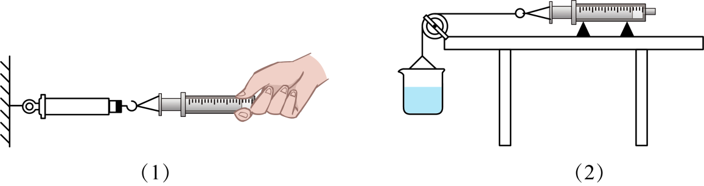
(1)该实验还缺少的器材是 ；
(2)实验时小明将注射器活塞推至注射器筒的底端，然后用橡皮帽封住注射器小孔，发现注射器顶端装针头处，空气无法排尽，这将使得测量结果比当天气压值 ，小王联想到他在医院打针时的场景，将小明的这一步骤加以改进： ，然后将活塞推至注射器筒的底端，再用橡皮帽封住注射器的小孔；
(3)如表是小明记录实验情况的表格：
大气压力F/N | 注射器容积V/mL | ① | 活塞面积S/cm² | 大气压强p/Pa
6.0 | 2.5 | 5.00 | 0.5 | ②
表中①是 ；②是 ；
(4)为了减小摩擦力产生的误差，某同学采取图（2）的方法测量了大气压，将原注射器筒固定在水平桌面上，把活塞推至底端，用橡皮帽封住小孔，向烧杯中缓慢加水，当活塞刚开始向左滑动时，测得烧杯和水的总重为5.5N，然后从烧杯中向外缓慢抽水，当活塞刚开始向右滑动时，测得烧杯和水的总重为4.5N，不计摩擦和细线重，则注射器筒与活塞的摩擦力为 N；所测大气压为 Pa。
【变式2-2】某物理兴趣小组的同学利用图甲来估测大气压的值，实验器材有一只弹簧测力计、三种规格的注射器。
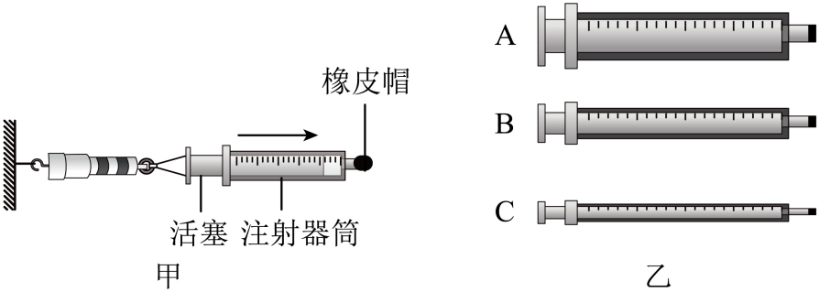
(1)本实验的原理是二力平衡和 （公式），实验中研究的是大气对 （选填“活塞”或“注射器筒”）的压力；
(2)若选用图乙中注射器B，当弹簧测力计被拉到最大值时，活塞仍没有滑动，则应该换用注射器 （选填“A”、“B”或“C”）来进行实验；
(3)如图甲方案，①首先把注射器的活塞推至注射器筒的底端，用橡皮帽封住注射器的小孔，读出注射器的容积V，再用刻度尺测出注射器 的长度为L（选填“有刻度”或“筒身”）；
②水平向右慢慢拉动注射器筒，当注射器的活塞 时，记下弹簧测力计的示数F；
③则测出的大气压值 （用所给的字母表示）；
(4)小花发现此时测得的大气压值误差较大，对此小花与同学找出了下列可能的原因：
①橡皮帽封住的注射器小孔中有残余空气
②刻度尺的读数没读准
③活塞与注射器筒壁不完全密封
④活塞与注射器筒壁间有摩擦
上述原因一定会使测量值小于真实值的是___________；
A．①③ B．①④ C．②③ D．②④
问题三：大气压的综合应用
【角度1】气压计的构造及原理
【典例1】小铭拿着如图所示自制简易气压计，从广州塔一楼上到108层观光层，观察到玻璃管内水柱高度将 （选填“升高”“降低”或“不变”），其原因是大气压强 （选填“增大”“减小”或“不变”）。
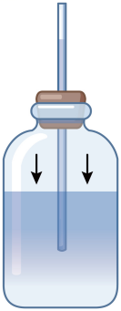
气压计是一种用来测量大气压力或者气压变化的仪器。其原理主要基于气体压强与液体液柱的压强平衡。
根据大气压力对液体产生的压强的影响，液柱的高度会发生变化。当气压增加时，液柱的高度会上升；当气压下降时，液柱的高度会下降。这是因为液体受到较高气压影响时，压强增大，液柱就会上升，反之亦然
气压计的应用广泛，特别是在天气预报和气象观测中。通过对气压的测量，我们可以获得气象参数的重要信息，例如天气的变化、气压高低的变化趋势以及气压梯度对风的影响等。
【变式1-1】如图甲所示，是用托里拆利实验装置测量大气压强，将玻璃细管稍微倾斜，细管下端管口未脱离水银面，则管内外的水银面高度差将 。如图乙所示是附附同学自制的一个气压计，他把这个自制气压计从岳麓山山脚拿到山顶，管内的液柱高度将 。（两空均选填“变大”“变小”或“不变”）
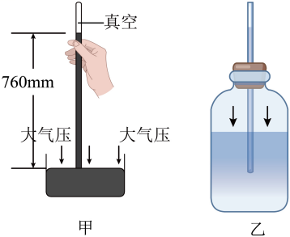
【变式1-2】大气压会随高度变化而变化，青藏高原的海拔远高于泰州市的海拔，则两地地面附近的大气压强相比较 （低/高）；两地的市民在家里用敞口锅烧同样的水，泰州市的水沸腾时的温度较 （低/高）；将如图所示的简易气压计从教学楼的底层移至楼顶，玻璃管中水柱的高度将 。（选填“升高”或“降低”）
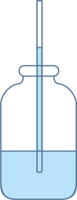
【角度2】大气压与高度和沸点的关系
【典例1】“做中学”是一种重要的学习方式，小明用吸管制成如图所示的“水气压计”。将“水气压计”从鼓山下移到山顶时，发现吸管内液面上升，因为（ ）
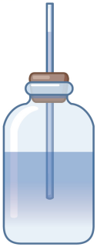
A．瓶内气压变大 B．瓶内气压变小
C．瓶外大气压变大 D．瓶外大气压变小
（1）地球上面的空气层密度不是相等的，靠近地表层的空气密度较大，高层的空气稀薄，密度较小，大气压强既然是由空气重力产生的，高度大的地方，它上面空气柱的高度小，密度也小，所以距离地面越高，大气压强越小。
（2）液体沸点随着液体表面的气体压强的变大而升高。

【变式2-1】如图所示是托里拆利实验的装置，下列说法正确的是 （ ）
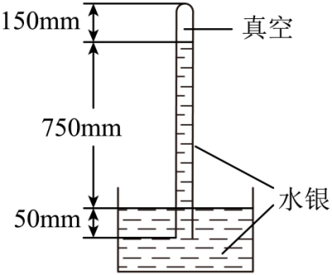
A．若将此装置从一楼移到三楼，管内水银面会下降
B．图中玻璃管若稍微倾斜放置，管内外水银柱高度差变大
C．此时的气压高于一个标准大气压
D．若将玻璃管向上稍提起一点，管口未离开水银面，则玻璃管内外水银柱高度差变大
【变式2-2】如图所示为某同学自制的气压计，他将气压计由一楼拿到六楼时，细玻璃管中液面会升高，下列说法正确的是（ ）
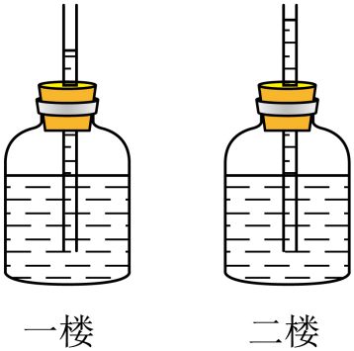
A．自制气压计时要注意瓶口密闭
B．细玻璃管中液面升高，说明大气压随高度的增加而变大
C．利用自制气压计可以精确测量大气压的数值
D．细玻璃管越粗水柱高度变化越明显
问题四：流体压强与流速的关系
【角度1】流体压强与流速的关系及现象解释
【典例1】图所示的实例中，利用“流体压强与流速关系”工作的是（ ）
A．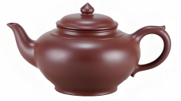茶壶 B．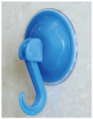吸盘挂钩
C． 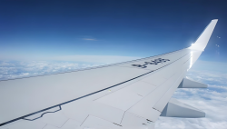飞机机翼上面凸起 D．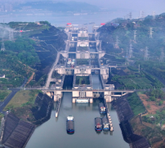船闸
1、流体压强与流速的关系在生活中的应用：飞机飞行、喷雾器、汽油发动机的汽化器、球类比赛中的旋转球、跑车上的扰流装置、龙卷风能够把树连根拔起、滑翔伞能在空中掉不下来等。
2、需要区分流体在物体表面不同位置的流速；理解流体压强与流速的关系是解题的关键。
【变式1-1】你是否有这样的经历：如图撑一把雨伞行走在雨中，一阵大风吹来，伞面可能被“吸”，发生严重变形。下列有关这一现象及其解释正确的是（ ）
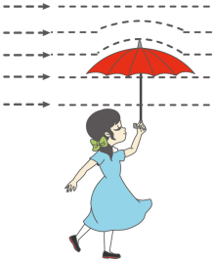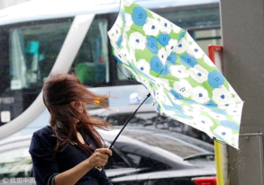
A．伞面上方的气压大 B．伞面上方的气压小
C．伞面上方和下方的气压相同 D．无法确定
【变式1-2】流体的压强与流速有关，下列现象与这一物理知识无关的是（ ）
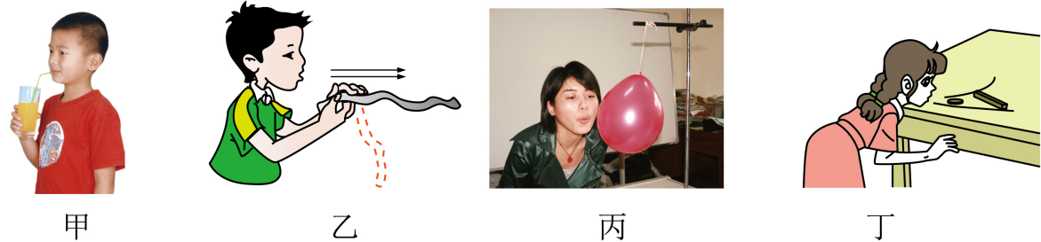
A．甲图，用吸管将饮料吸入口中 B．乙图，向前吹气，纸条向上运动
C．丙图，在气球的左侧吹气时球向左飘 D．丁图，在硬币上方吹气时硬币跳入碗中
【角度2】探究流体压强与流速的关系
【典例1】小明同学在学习流体压强知识时做了如下一系列实验和分析。请你帮助他补全下面的内容。
(1)如图所示，向两张纸中间吹气，两张纸相互靠拢。此实验现象初步说明了空气流速大的地方压强 （选填“大”、或“小”）。
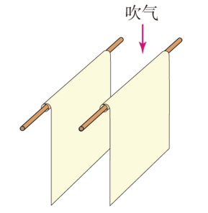
(2)接着，小明又自制了一个飞机机翼模型（如图），将其固定在托盘测力计上，在机翼模型的正前方用电扇迎面吹风，来模拟飞机飞行时的气流。电扇转动后，托盘测力计的示数将 （选填“变大”、“变小”或“不变”）。比较机翼上下方气流压强的大小，进一步验证了上面的关系。
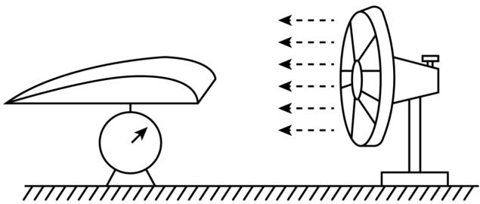
(3)小明又找了如下一些生活情景，其中能用上述实验规律进行解释的是 。
A．火车与站台之间有黄色的安全线
B．将氢气球放手后，它会漂向空中
C．通过拍打衣服清除它上面的灰尘
流体流速大的位置压强小，流速小的位置压强大。解这些题目的关键是明确哪个地方流速较其他地方快。
【变式2-1】（1）在“探究影响液体压强大小的因素”实验中，老师用压强计做了如图所示的（a）、（b）、（c）三次实验．其中（a）杯中装水，（b）、（c）装盐水．比较实验（a）、（b）可知液体压强与 有关；比较实验（b）、（c）可知液体压强与液体的 有关．
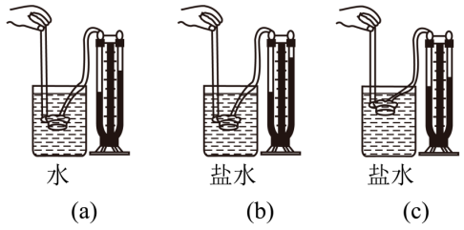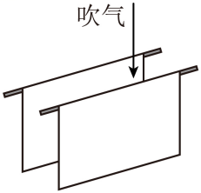
（2）如图，对着两张平行拿着的纸中间吹气，可以看到的现象是： ；这个实验说明： ．
【变式2-2】如图所示，在水平桌面上放置一个硬币，小明沿粉箭头所示方向吹气，发现有几次“硬币起飞”了。
(1)小明思考产生这-现象的原因：吹气使硬币上表面空气流速变大，压强变 （大/小）；可以认为硬币下表面空气不流动，从而产生压力差，给了硬币一个向上的力，这个力的作用效果是 （使物体形变/改变物体的运动状态）。
那吹气速度v至少要多大才能使“硬币起飞”呢？小明上网查阅资料得知：在地面附近同一高度或高度差不显著的情况下，空气流速v与压强p的关系可表示为ρv²+p=C（式中c是常数，p表示空气密度）；
(2)为完成研究，小明先后测定了硬币的直径D和质量m；请导出刚好将硬币吹起时吹气速度v的表达式v= （用题中所出现的物理量符号表示）。
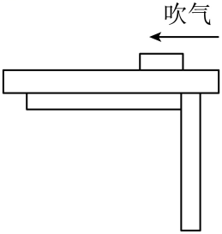
【角度3】飞机的升力及其应用
【典例3】如图1所示，C919是我国首架自主研发的大型商用客机，飞机的机翼横截面呈现上凸下平的流线型，如图2所示。下列说法正确的是（ ）
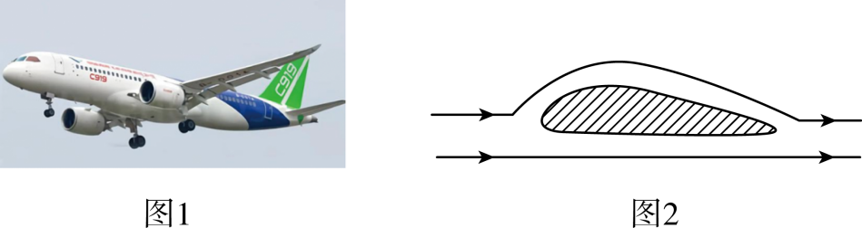
A．机翼上方的空气流速小，压强大 B．机翼上方的空气流速大，压强小
C．机翼下方的空气流速大，压强小 D．机翼下方的空气流速小，压强小
飞机前进时，机翼与周围的空气发生相对运动，相当于有气流迎面流过机翼．气流被机翼分成上下两部分，由于机翼横截面的形状上线不对称，在相同时间内，机翼上方气流通过的路程较长，因而速度较大，它对机翼的压强较小；下方气流通过的路程较短．因而速度较小，它对机翼的压强较大．因此在机翼得上下表面产生了压强差，这就是向上的升力。
【变式3-1】如图所示是飞机机翼的截面图，当飞机水平飞行时（ ）
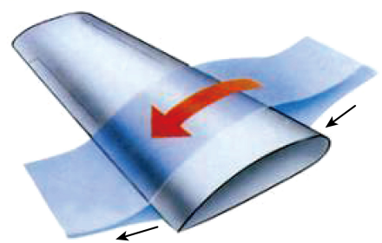
A．机翼上方空气流速大，压强小 B．机翼下方空气流速大，压强小
C．机翼上方空气流速大，压强大 D．机翼下方空气流速小，压强小
【变式3-2】2023年5月28日，国产大型飞机C919首次商业飞行圆满成功，如图，此过程中下列说法正确的是（ ）
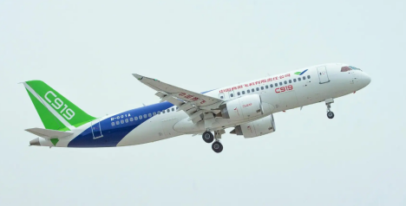
A．C919爬升过程中，惯性变大
B．随着海拔高度的增加，舱外大气压逐渐增加
C．机翼上方气流的速度较小，气流对机翼上表面的压强较大
D．机翼上方气流的速度较大，气流对机翼上表面的压强较小
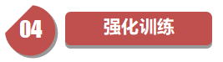
【基础强化】
1．关于下面四幅图的说法正确的是（ ）
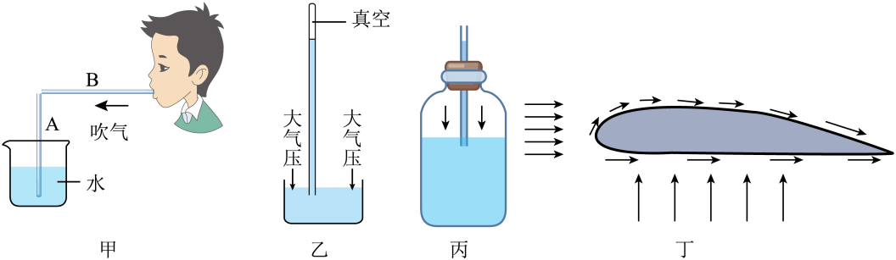
①如甲图，A管中水面上升，是因为流体中流速越大的位置压强越大
②如乙图，在托里拆利实验中将竖直玻璃管适度倾斜，水银柱的长度不变
③如丙图，把水气压计从山下移到山顶，细管内的水柱上升
④如丁图，飞机机翼设计成流线型，是利用流体压强与流速的关系获得升力来升空
A．只有①②正确 B．只有③④正确
C．只有①③④正确 D．只有②③正确
2．如图所示，当人们用抽气机把塑料瓶、铁皮桶等容器中的空气抽掉一部分时，塑料瓶、铁皮桶被压扁变形，这是由于 作用的缘故；著名的实验 实验最早成功地证明了它的存在。
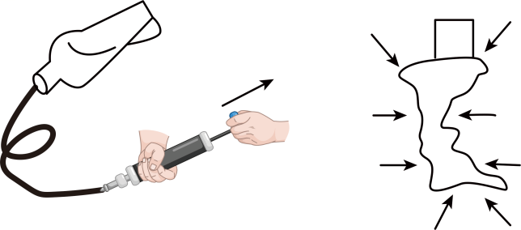
3．下列关于压强知识说法正确的是（ ）
A．马德堡半球实验第一次测量出了大气压强的准确数值
B．菜刀的刀刃磨得很锋利，是通过减小受力面积来增大压强
C．拦河坝设计成下宽上窄，是因为液体压强大小随深度的增加而减小
D．用注射器将药液注入肌肉是通过大气压强实现的
4．小明在家制作美味的羊肉汤，为了节省时间，采用了高压锅煮汤。高压锅能缩短煮汤的时间是因为（ ）
A．减小汤上方的气压，降低锅内汤的沸点 B．增大汤上方的气压，降低锅内汤的沸点
C．减小汤上方的气压，升高锅内汤的沸点 D．增大汤上方的气压，升高锅内汤的沸点
5．如图所示，某实验小组完成的托里拆利实验，原来玻璃管竖直，后来让玻璃管倾斜，汞充满全管，有关尺寸如图所示。下列说法中正确的是（ ）
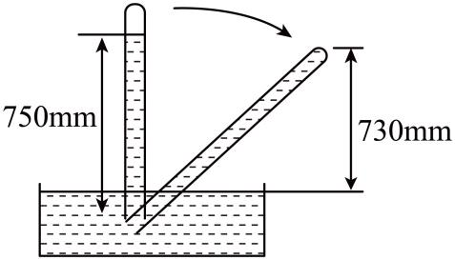
A．玻璃管倾斜时上端受到20mm高汞柱的压强
B．玻璃管倾斜时若上端破孔，则汞会向上喷出
C．若换更粗的玻璃管竖直放置，则测量出的大气压偏小
D．若竖直放置时管内有空气，则测量出的大气压偏大
6．学习完力学知识后，小明对下列现象分析正确的是（ ）
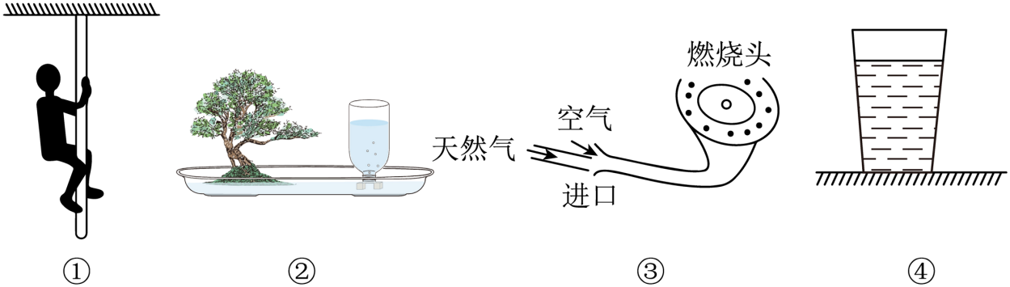
A．图①中消防战士向上匀速爬升中，他增大握力，受到摩擦力变大
B．图②中盆景自动供水装置利用了连通器原理
C．图③中家用天然气灶灶头，天然气不会在进口处泄漏的原因是天然气流速大，压强小于大气压强
D．将图④中装有部分饮料的杯子倒置放在水平桌面上，杯内饮料对杯子底的压强将增大
7．如图所示，下列说法不正确的是（ ）
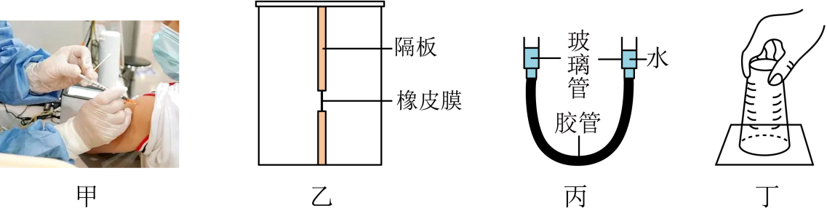
A．图甲：用注射器将药液注入肌肉利用了大气压强
B．图乙：该装置可探究液体压强是否与液体的深度、液体密度有关
C．图丙：探究连通器的特点
D．图丁：纸片能托住杯中的水是因为大气压强的原因
8．下列对四幅图片及情景解释正确的是（ ）。
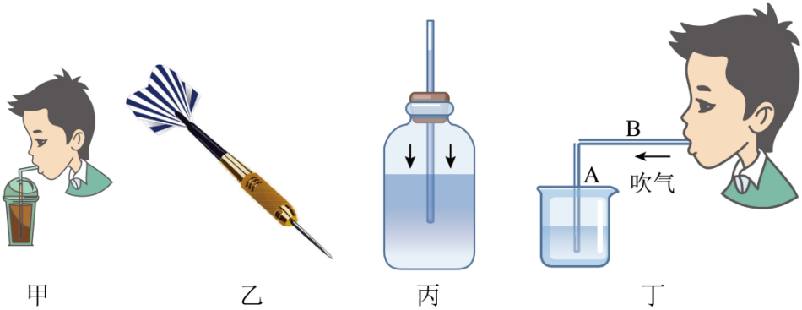
A．甲图中，用力才能把饮料吸入口中，说明吸力改变了大气压强
B．乙图中，飞镖箭头做得很尖，是为了增大压强
C．丙图中，拿自制气压计下楼，细管内水柱上升
D．丁图中，若向B管中吹气，A管中液面会下降
9．为关爱女生，湖北省开展初一女生国产2价HPV疫苗免费接种。接种疫苗过程中，护士将液态疫苗吸进注射器是利用 完成的。疫苗进入注射器后，透过注射器能看见护士的手指变粗，这是 现象。针头很尖，可以 （选填“增大”或“减小”）压强，轻松刺穿皮肤完成疫苗注射。
10．如图所示，是小华设计的小狗自动喂水装置。当小狗饮水使瓶口露出水面时，瓶内的水流出，到水面封住瓶口时，在大气压的作用下瓶内的水 （选填“继续”或“不再”）流出，此时瓶内气压 （选填“大于”、“小于”或“等于”）瓶外的大气压。
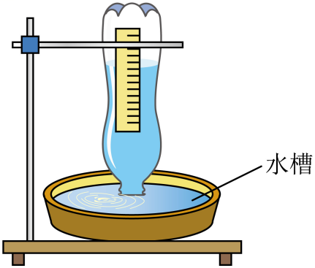
11．活塞式抽水机和离心泵是利用 把水从低处抽到高处的。用刀切菜时，刀钝了切不动，这时在磨刀石上把刀磨一磨就容易切了，这是利用 的方法来增大压强。
【能力培优】
12．接种疫苗的注射器针尖做得很尖细是用 的方法来增大压强；如图是护士给确诊病人的输液装置，药水瓶上插着两根管，一根给病人输液，另一根“闲置”的管通过瓶盖扎进瓶内药水中，管口朝上“敞开”在空气中，如图所示。这根“闲置管”是在输液过程中，当瓶内气压减小时，在 的作用下使空气进入瓶内。如果是在海拔较高的地方输液，需要适当 （填“增大”或“减小”）药水瓶的高度。
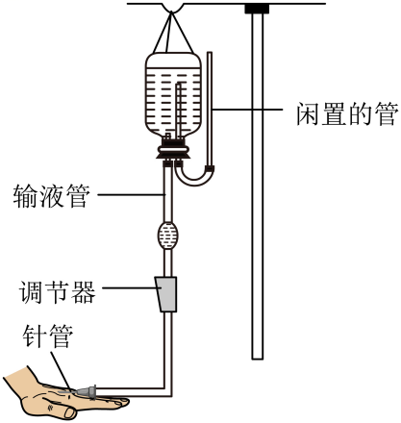
13．如图，小汽车在公路上高速行驶时，小汽车上方的空气流速大，压强 ，此时，小汽车对路面的压力 （填：小于、等于、大于）汽车重力。
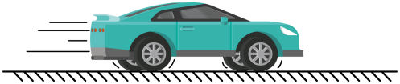
14．如图所示，手握两张纸，让纸自由下垂，在两张纸的中间向下吹气。实验中能观察到的现象是两张纸互相 （选填“远离”或“靠近”），这个实验说明流体中流速越大的位置压强越 （选填“大”或“小”）。生活中利用该原理的实例还有： （任举一例）。
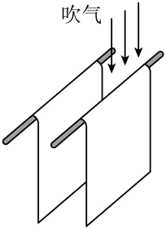
15．学习了托里拆利实验测大气压后，有同学利用注射器、弹簧测力计和刻度尺也可以估测大气压的值：
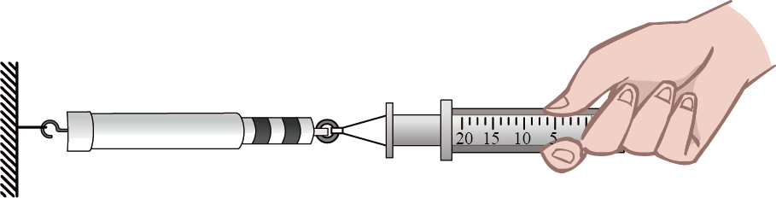
(1)在实验时，首先把注射器的活塞推至注射器筒的底端，用橡皮帽封住注射器的小孔这样做的目的是 ；
(2)有同学测出大气压的值偏小，分析导致误差因素可能是 ；
(3)实验室有甲、乙两个注射器，活塞的横截面积分别为0.5cm²和2cm²，若弹簧测力计量程为10N，实验时应选用 （选填“甲”或“乙”）注射器；
(4)本实验中用弹簧测力计测出的拉力大小等于大气对 （选填“针筒”或“活塞”）的压力大小；
(5)实验过程中他们让弹簧测力计和注射器保持在水平方向，与保持在竖直方向相比，可以减小 对实验的影响；
(6)有同学建议在活塞周围涂抹润滑油，然后将其插入针筒中，这样做有两个好处：一是增强活塞的密封性，二是可以 。
16．如图所示是托里拆利实验时的情景，根据图示完成下面的问题。
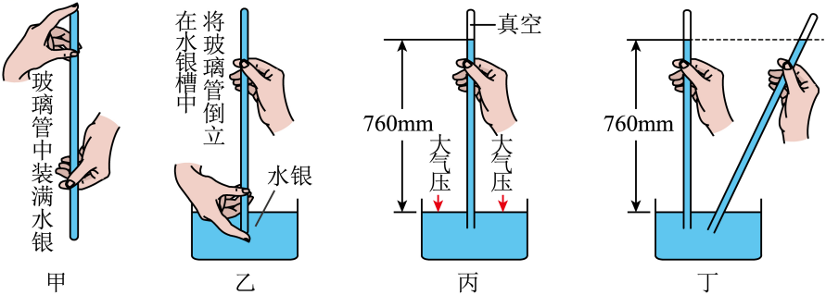
(1)通过计算可知当时的气压为 Pa（ρ_{水银}=13.6g/cm³ g=9.8N/kg）；
(2)实验过程中，若像图丁中一样将玻璃管倾斜，则水银柱的高度将 ，若换用更粗一些的玻璃管，水银柱的高度将 ；（均选填“变大”“变小”“不变”）
(3)若实验过程中，玻璃管中的水银没有装满，导致玻璃管倒插入水银槽中后，玻璃管的上端有了空气，则测量的大气压值比真实值要偏 ；
(4)实验中不小心将玻璃管的顶部打破，则你能看到的现象是 。
17．高压锅是生活中一种密闭的加热容器。锅盖中央有一出气孔，孔上盖有限压阀，当锅内气压达到限定值时，限压阀被锅内气压顶起放出部分气体，实现了对锅内气体压强的控制。如图所示，某高压锅锅盖的外表面直径近似为24cm，锅盖上的出气孔横截面积是（大气对限压阀的作用面积只考虑和出气孔面积相等的部分），限压阀的质量80g。（1个标准大气压）
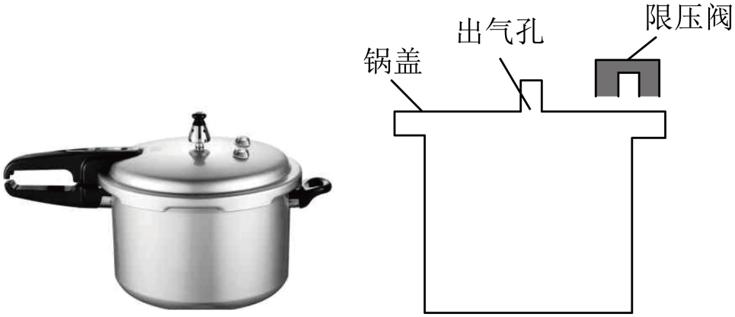
(1)高压锅内气压升高时，水的沸点会 （选填“升高”或“降低”）；高山上要使用高压锅煮饭，是因为大气压随高度的增加而 。
(2)求使用高压锅正常工作时锅内气体的最大压强。
(3)某厂家为满足青藏高原的藏族同胞需要，制造适合在青藏高原地区使用的高压锅时，应当在保证高压锅安全的情况下______。
A．选用更耐压的材料 B．适当减小限压阀质量
C．适当增加限压阀质量 D．适当减小锅盖上出气孔的横截面积

